平成26年5月2日



市政記者クラブ　様

環境局地域環境対策部地域環境対策課

主幹(環境影響評価・化学物質)　小出(972-2676)

有害化学物質対策係長　村瀨(972-2677)

周辺井戸水調査結果について（第２報）

平成26年2月27日に交通局が公表しました地下鉄今池駅湧水の地下水汚染（テトラクロロエチレン0.040 mg/L）に係る周辺の井戸水調査の結果、周辺井戸1か所で環境基準を超過（第1報：4月10日環境局公表済み）したことから、再度範囲を広げて周辺の井戸水調査を行いましたので、下記のとおりお知らせします。

記

１　調査日　　平成26年4月18日

２　調査対象　・第1報で環境基準を超えた井戸（⑧）

・井戸（⑧）の周辺約500ｍ以内の井戸（⑫⑬）、地下鉄今池駅から周辺500ｍ以内の井戸（⑭）

３　調査結果　　テトラクロロエチレン及びその分解生成物について、周辺井戸水調査を行いました。結果は、第1報で環境基準を超えた井戸でテトラクロロエチレン、周辺井戸１か所で1,2-ジクロロエチレンが環境基準を超過しました。

　 単位：mg/L

|  |  |  |  |  |  |  |  |
| --- | --- | --- | --- | --- | --- | --- | --- |
| 所　在　地 | | ⑧千種区  今池五丁目 | | ⑫千種区  春岡二丁目 | ⑬千種区  春岡二丁目 | ⑭千種区  内山一丁目 | 地下水の  環境基準 |
| 地下鉄からの距離 | | 南300m | | 南600m | 南700m | 北西500m |
| 用　　　途 | | 生活用水 | | 生活用水 | 生活用水 | 生活用水 |
| ストレーナーの位置 | | 92-97m、101-107m | | 不明 | 45-50m | 50- 60m  90-100m |
| 調　査　日 | | 3月25日 | 4月18日 | 4月18日 | 4月18日 | 4月18日 |
| 調査項目 | 塩化ビニルモノマー | <0.0002 | <0.0002 | <0.0002 | <0.0002 | 0.0018 | 0.002以下 |
| 1,1-ジクロロエチレン | <0.002 | <0.002 | <0.002 | <0.002 | <0.002 | 0.1以下 |
| 1,2-ジクロロエチレン | 0.015 | 0.018 | <0.004 | <0.004 | **0.047**  (1.2倍) | 0.04以下 |
| トリクロロエチレン | 0.011 | 0.015 | <0.002 | <0.002 | <0.002 | 0.03以下 |
| テトラクロロエチレン | **0.011**  (1.1倍) | **0.013**  (1.3倍) | 0.0019 | 0.0017 | <0.0005 | 0.01以下 |

※「地下鉄から」とは、地下鉄東山線今池駅から池下駅間

※太字部分は環境基準を超えた物質の濃度、（　　）内は環境基準に対する倍率です。

４　今後の対応

環境基準を超えた井戸については、井戸水を飲用しないように指導しました。

周辺において、テトラクロロエチレンの使用状況について調査しましたが、汚染源と考えられる事業所等は確認できませんでした。

環境基準を超えた井戸については、今後も定期的な監視を行います。

＜参考＞

1 環境基準を超過した物質の毒性について

・テトラクロロエチレン

急性毒性：　急性高濃度暴露では、中枢神経系抑制作用を主としてめいてい感、不快感、めまいなど、さらに高濃度では意識を失う。反復暴露では頭痛、脱力感等を訴え、重症例では不眠、記憶力の低下、手指の知覚低下などが見られる。作業中に暴露した人に、肝、腎、中枢神経への影響が見受けられる。

発がん性：IARC（国際がん研究機関）：２Ａ（人に対して恐らく発がん性があるもの）USEPA（アメリカ環境保護庁）：Ｂ２（動物実験では発がん性が認められているものの、人に対する発がん性の証拠は不十分であるもの）

・1,2-ジクロロエチレン

急性毒性：　高濃度の1,2-ジクロロエチレンは、他の塩素化エチレン類と同様に麻酔作用を有する。目、鼻、皮膚、粘膜に強い刺激作用があり、蒸気を吸入すると一過性麻酔状態に陥る。

慢性毒性：　中枢神経障害、肝機能障害

発がん性：　情報はない。

出典「改訂4版水道水質基準ガイドブック」

2 位置図

**８**

**13**

**14**

**12**

⓮

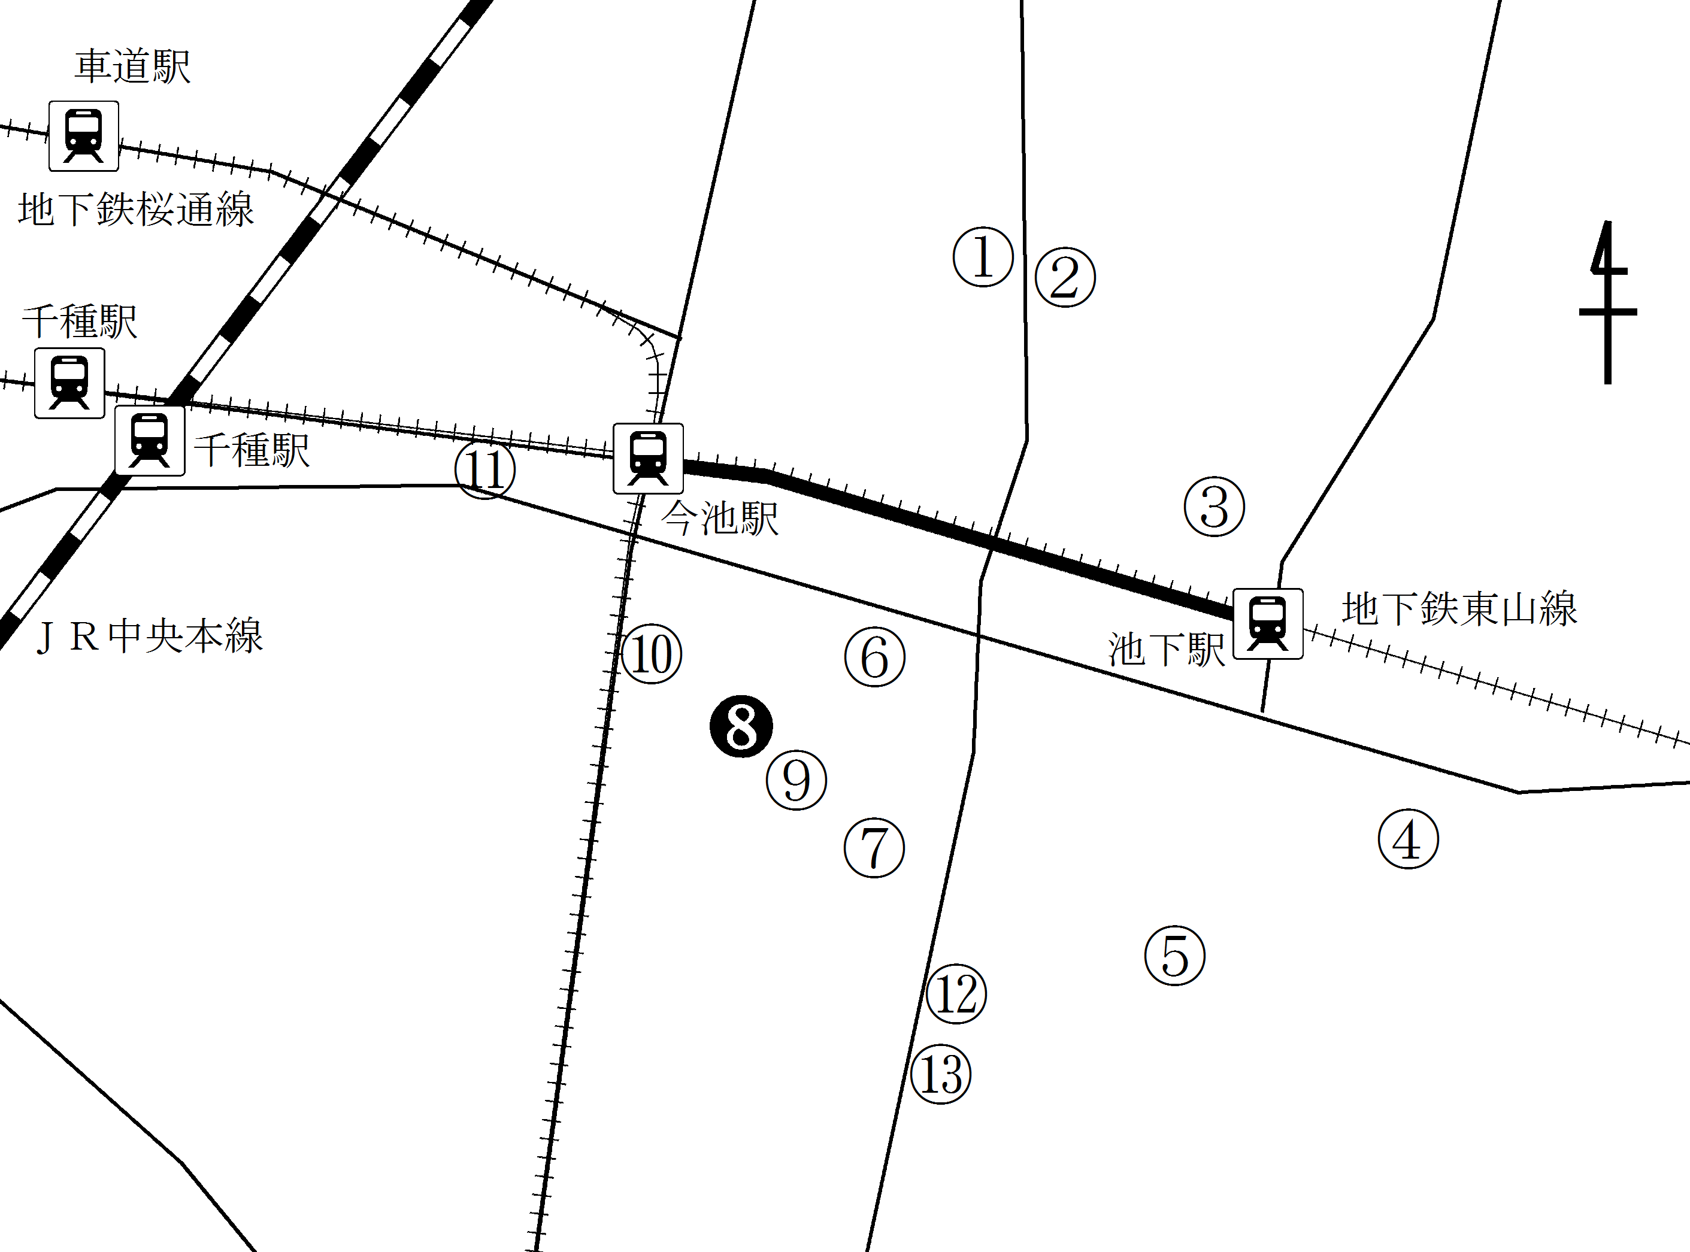

※破線円は地下鉄東山線今池駅から池下駅間より距離500ｍ、実線円は第1報で環境基準を超えた井戸から距離500ｍです。

**14**

**８**

※丸数字（①～⑪）は前回調査、四角数字（　　 、**12** ～ **14** ）は今回調査地点です。

**８**

**14**

※黒数字（ 、 ）は環境基準を超過した井戸です。

3 前回の周辺井戸水調査結果（平成26年4月10日公表）

　 単位：mg/L

|  |  |  |  |  |  |  |
| --- | --- | --- | --- | --- | --- | --- |
| 所　在　地 | | ①千種区  仲田二丁目 | ②千種区  仲田二丁目 | ③千種区  高見二丁目 | ④千種区  菊坂町 | 地下水の  環境基準 |
| 地下鉄からの距離 | | 北300m | 北300m | 北100m | 南東400m |
| 調　査　日 | | 3月26日 | 3月26日 | 3月26日 | 3月25日 |
| 用　　　途 | | 工業用水 | その他 | 生活用水 | 生活用水 |
| ストレーナーの位置 | | 不明 | 不明 | 不明 | 不明 |
| 調査項目 | 塩化ビニルモノマー | <0.0002 | <0.0002 | <0.0002 | <0.0002 | 0.002以下 |
| 1,1-ジクロロエチレン | <0.002 | <0.002 | <0.002 | <0.002 | 0.1以下 |
| 1,2-ジクロロエチレン | <0.004 | <0.004 | <0.004 | <0.004 | 0.04以下 |
| トリクロロエチレン | <0.002 | <0.002 | <0.002 | <0.002 | 0.03以下 |
| テトラクロロエチレン | 0.0081 | <0.0005 | 0.0005 | <0.0005 | 0.01以下 |

|  |  |  |  |  |  |  |
| --- | --- | --- | --- | --- | --- | --- |
| 所　在　地 | | ⑤千種区  春岡二丁目 | ⑥千種区  今池五丁目 | ⑦千種区  今池五丁目 | ⑧千種区  今池五丁目 | 地下水の  環境基準 |
| 地下鉄からの距離 | | 南500m | 南200m | 南400m | 南300m |
| 調　査　日 | | 3月25日 | 3月25日 | 3月26日 | 3月25日 |
| 用　　　途 | | 一般飲用 | 生活用水 | 生活用水 | 生活用水 |
| ストレーナーの位置 | | 不明 | 40- 50m  90-100m | 30- 50m  90-100m | 92- 97m  101-107m |
| 調査項目 | 塩化ビニルモノマー | <0.0002 | <0.0002 | <0.0002 | <0.0002 | 0.002以下 |
| 1,1-ジクロロエチレン | <0.002 | <0.002 | <0.002 | <0.002 | 0.1以下 |
| 1,2-ジクロロエチレン | <0.004 | 0.007 | 0.010 | 0.015 | 0.04以下 |
| トリクロロエチレン | <0.002 | <0.002 | <0.002 | 0.011 | 0.03以下 |
| テトラクロロエチレン | <0.0005 | 0.0064 | 0.0013 | **0.011**  (1.1倍) | 0.01以下 |

|  |  |  |  |  |  |
| --- | --- | --- | --- | --- | --- |
| 所　在　地 | | ⑨千種区  今池五丁目 | ⑩千種区  今池五丁目 | ⑪千種区  内山三丁目 | 地下水の  環境基準 |
| 地下鉄からの距離 | | 南400m | 南300m | 西200m |
| 調　査　日 | | 3月25日 | 3月25日 | 3月26日 |
| 用　　　途 | | 一般飲用 | 生活用水 | 一般飲用 |
| ストレーナーの位置 | | 45-50m  60-80m  90-95m | 44-52m  86-90m | 90-110m |
| 調査項目 | 塩化ビニルモノマー | <0.0002 | <0.0002 | <0.0002 | 0.002以下 |
| 1,1-ジクロロエチレン | <0.002 | <0.002 | <0.002 | 0.1以下 |
| 1,2-ジクロロエチレン | <0.004 | <0.004 | <0.004 | 0.04以下 |
| トリクロロエチレン | <0.002 | <0.002 | <0.002 | 0.03以下 |
| テトラクロロエチレン | 0.0076 | 0.0036 | <0.0005 | 0.01以下 |

※「地下鉄から」とは、地下鉄東山線今池駅から池下駅間

※太字部分は環境基準を超えた物質の濃度、（　　）内は環境基準に対する倍率です。